МКОУ «Омутская СОШ»

Тема работы:
Мастер-класс для педагогов «Мой дом, моя семья».

Автор работы: Поняева Юлия Владимировна- учитель начальных классов
с .Омутское 2012 год.

1.Введение
Детство- незабываемая пора в жизни каждого человека. Она наполнена добрыми волшебниками и весёлыми гномами, тёплыми лучами солнца, любовью и заботой родителей. Именно в семье складываются первые представления ребёнка об окружающем мире, доброте и справедливости, ответственности и долге. Родительская любовь даёт человеку «запас прочности», формирует чувство психологической защищённости.
Цели моей работы:
- Доведение до сознания детей, что семья – это самое дорогое, самое близкое, что есть у человека. Сплоченность семьи – это фундамент благополучия;
- Формирование представления о семье, как о людях, занимающих важную роль в жизни каждого человека.
Задачи:
1. Раскрыть понятие «семья», выявить её особенности.
2. Развивать речь, внимание, мышление, память, творческое воображение.
3.Воспитывать уважение к членам своей семьи, эстетический вкус.
Оборудование: мультимедиа с изображением семьи, семейного дерева, репродукция Иконы Владимирской Божьей Матери, заготовки семенного древа с изображением членов семьи, лист формата А-4 с изображением дома.
2.Основная часть
В настоящее время ощущается необходимость изучения истории народа, восстановления духовности для формирования нравственной личности, гражданина и патриота России. Так как совсем недавно в нашей школе я вела предмет «Краеведение» в начальных классах и имею достаточно накопленного материала, то у меня не вызвало затруднений в том , какое выбрать направление для занятий в первом классе.
Да и большинство родителей понимающих значимость в наше время знаний
1
о своих истоках с радостью поддержали мою идею.
Крупные проекты мы не решились начать в первый год обучения, а создавали мини-проекты почти на каждом занятии. Это и коллективная работа ученик-родитель при создании семейного древа и мини-сочинения «Моя семья», занимались вязанием старинных вещей, шитьём кукол-оберегов.
Для современного человека стало актуальным восстановление культурно-исторических связей с родным краем, своей малой Родиной.
Начинать этот процесс надо с детства, с самого доступного для детей — познания личности самого ребенка, жизни его семьи. Знакомясь с биографией своих родителей, бабушек и дедушек, дети начинают понимать связь времен, преемственность поколений, начинают понимать свою причастность к историческим событиям.
Очень важно с юных лет прививать навыки бережного отношения к природе родного края, к культурно-историческому наследию предков. Воспитание патриотических чувств следует проводить через осознание ребенком причастности ко всем процессам, происходящим в родном крае, через выбор активной жизненной позиции, через осознание своей значимости, неповторимости.
Чтобы учащиеся стали носителями и продолжателями культурно-исторического наследия своего народа, необходимо их знакомить, убеждать в ценности этих традиций, приобщать к ним, вырабатывать привычку следовать им. Проблемы возрождения, сохранения и развития культурного наследия народа будут в дальнейшем решаться современными детьми. И успешное их решение возможно только при наличии любви, знаний и понимания истории своей Родины, своего края.
Чем сознательнее ребёнок усвоит определённую систему историко-обществоведческих знаний (на данном этапе — на уровне представлений),

2
тем быстрее он займёт необходимую каждому человеку личностно-
гражданскую позицию, тем более ответственно и осознанно он будет принимать решения.

Мастер-класс
Сообщение темы занятия.
У меня есть мама,
У меня есть папа,
У меня есть дедушка,
У меня есть бабушка,
А у них есть я.
Это всё моя - СЕМЬЯ
Сегодня мы поговорим о семье.(слайд с изображением семьи)
Семья- это люди, которые живут вместе и никогда не забывают заботиться друг о друге. А самое главное – они родные друг другу.Раньше семьи всегда были большими. А сейчас есть семьи большие, есть и маленькие. А у вас семья большая? Расскажите мне о своей семье.(дети по фотографиям своей семьи рассказывают) Кто есть в вашей семье? Сколько человек?
Читаю легенду « Как появилась дружная семья».
Давным –давно жила семья, в которой было 100 человек, но не было между ними согласия. Устали они от ссор и раздоров. И вот решили члены семьи обратиться к мудрецу, чтобы он научил их жить дружно.
3
Мудрец внимательно выслушал просителей и сказал: « Никто не научит вас жить счастливо, вы должны сами понять, что вам нужно для счастья, напишите, какой вы хотите видеть свою семью». Собралась эта огромная семья на семейный совет и решили они, чтобы семья была дружной, надо придерживаться этих качеств:
Понимание, Любовь, Уважение, Доверие, Доброта, Забота, Помощь, Дружба.
У каждой семьи есть свой дом, все те, кто живёт в семье называют- членами семьи. Члены семьи живут под одной крышей, ведут совместное хозяйство, обустраивают быт, создают уют в доме.
(раздаю заготовки семейного дерева и лист с изображением дома)
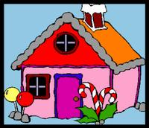

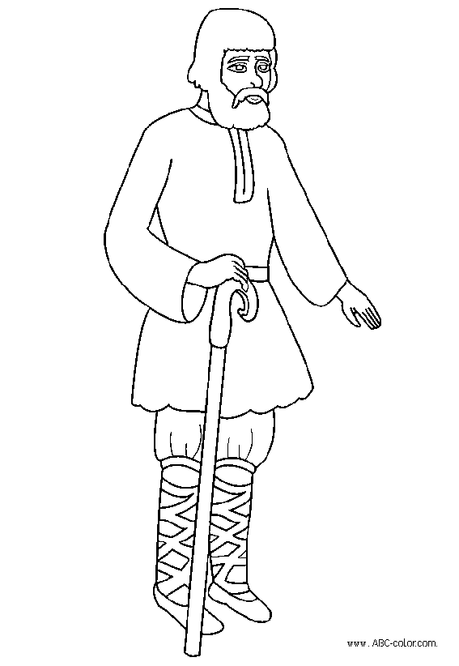

4
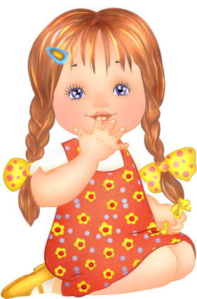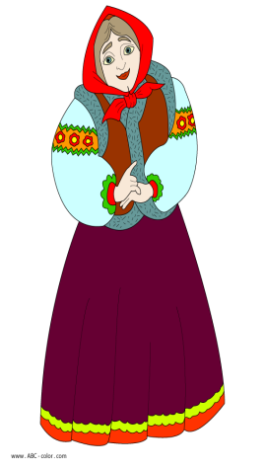
Всех возможных членов семьи я разместила на семейном дереве. Некоторые вам герои уже известны. Из какого они мультфильма? Давай поразмышляем, могли бы у дяди Фёдора быть бабушка с дедушкой, а также сестрёнка?. Где размещают фото своих родных?(фотоальбомы).А ещё их размещают на семейном дереве . Что такое семейное дерево? Издревле символом семьи являлось дерево, как показатель силы и мощи семьи. Какой орган дерева находится в земле? Корень. Как дерево берёт своё начало от корня, так и нашим появлением на свет мы обязаны папам и мамам, а папы и мамы появились благодаря бабушкам и дедушкам, а раньше бабушек и дедушек на
Земле появились ваши прабабушки и прадедушки. Каждому человеку нужно знать корни своей семьи.
Наш дом пока пуст. Кого в нём не хватает? (дружной семьи) Открепим выдуманных нами членов семьи с семейного дерева и поселите их в дом.
(Дети выполняют работу под музыку, исполнитель неизвестен «Радость моя»)
Демонстрация репродукции иконы Владимирской Божьей Матери.
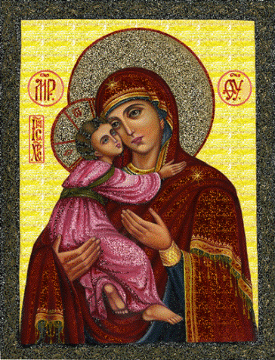 5
Посмотрите внимательно на лик Богоматери. Она печально смотрит на своего ребёнка. Младенец нежно прижимается к матери. Лики матери и ребёнка прекрасны, потому что исполнены самых добрых чувств. Лица ваших мам тоже прекрасны, потому что это ваши мамы, они вас любят и берегут.
Есть в природе знак святой и вещий,
Ярко обозначенный в веках!
Самая прекрасная из женщин-
Женщина с ребёнком на руках.
Пусть ей вечно солнце рукоплещет,
Так она и будет жить в веках
Самая прекрасная из женщин-
Женщина с ребёнком на руках. (С. Островский.)
Не огорчайте своих мам, и остальных ваших родных. Я надеюсь, дети, что вы оправдаете надежды своих родителей, станете хорошими и добрыми людьми.
3.Заключение
Я уверена что, восстановление и возрождение нашего исторического и духовного наследия, воспитание нравственности, духовности и гражданственности невозможно без уважения к своей истории, культуре, родному краю.
Но чтобы уважать, испытывать чувство гордости за свою Родину, ее надо узнать, изучить.
Работа по изучению истории и культуры родного края способствует развитию умений и навыков работать в коллективе; самостоятельно, творчески мыслить, вести диалог, беседу; высказываться в виде рассказа.
В нашей совместной деятельности происходит обогащение социального

6
опыта детей, закрепляются нормы общения, дети стали более толерантны. Они понимают, что история - это история людей; корни человека – в истории и традициях своей семьи, своего народа, в прошлом родного края и страны.
Я считаю , что мой курс под названием «Край , в котором я живу», учит любить землю, уважать и ценить людей, населяющих ее, беречь память о прошлом, преумножать славу малой родины; способствует сохранению традиций.
4.Используемая литература.
Интернет-ресурсы http://images.yandex.ru/
http://www.uchmet.ru http://kamusic.ru

7

